Информируем, что на объекте "Многофункциональный жилой комплекс, корпуса 6, 7, 8, 9 с подземной автостоянкой расположенном по адресу: г.Москва, ул.Дубининская, вл.59-69. для обеспечения беспрепятственного проезда транспортных средств
06.11.2024
Информируем, что на объекте "Многофункциональный жилой комплекс, корпуса 6, 7, 8, 9 с подземной автостоянкой расположенном по адресу: г.Москва, ул.Дубининская, вл.59-69. для обеспечения беспрепятственного проезда транспортных средств и упорядочивания парковки, на период эксплуатации объекта установлены дорожные знаки в соответствии с проектом организации дорожного движения. Контроль за территорией, в случае выявления нарушения правил дорожного движения и принятие мер административного воздействия в том числе эвакуацию транспортных средств, осуществляет Московская административная дорожная инспекция (МАДИ).

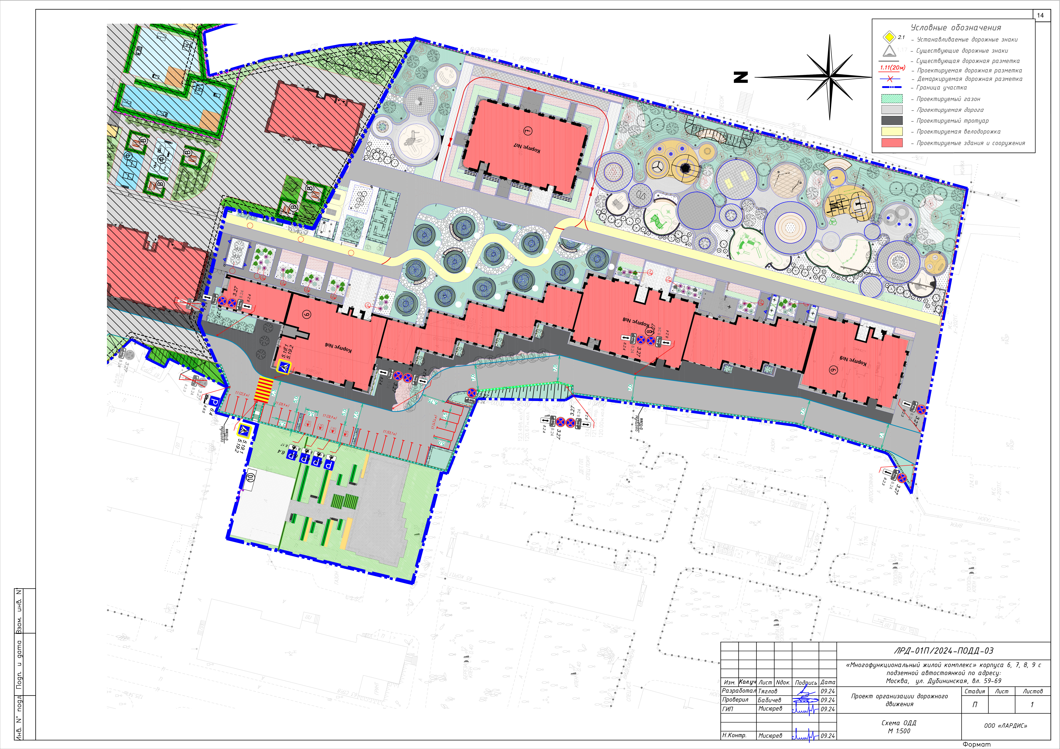

Адрес страницы: http://danilovsky.mos.ru/transport/detail/12648469.html
Управа Даниловского района города Москвы

